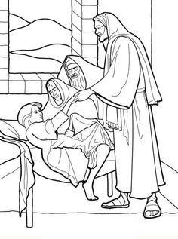
Religia klasa V 20.04.2020r.

Dzień dobry!!!

Na naszym poprzednim spotkaniu poznaliśmy historie cierpienia pewnej kobiety. Dziś poznamy człowieka imieniem Jair, którego spotkało wielkie nieszczęście – zachorowała jego ukochana córka.

Obejrzyjcie, proszę, fragment filmu opowiadający o tych wydarzeniach:

„CÓRKA JAIRA”

https://www.youtube.com/watch?v=8MHmVtZQjJA

Jair miał tak mocną wiarę, która sprawiła, że Jezus poszedł z nim do jego domu i wskrzesił dziewczynkę – czyli przywrócił ja do życia.
Mówimy, że wiara czyni cuda. Jeśli naprawdę wierzymy, Bóg dokonuje w naszym życiu rzeczy dla nas niemożliwych – czyli dokonuje cudu.
Często posługuje się innymi ludźmi a czasem nawet nami.

Więcej na ten temat możesz przeczytać w podręczniku na s. 94 – 95.

Zapiszcie, proszę, notatkę w zeszycie:

Katecheza
Temat: Jair – i po co płakać?

1. Cuda to znaki miłości Boga.

2. Wskrzeszenie to przywrócenie do życia człowieka zmarłego
.
3. Jezus wskrzeszając córkę Jaira pokazał, że jest prawdziwym Bogiem i ma władzę nad śmiercią.

Bardzo proszę o wykonanie w ćwiczeniach na s. 84 – 85 ćw. 1,2 i 3.

DZIŚ NICZEGO NIE PRZESYŁAMY.

Miłego dnia życzę i pozdrawiam cieplutko!!!
Iza Kaźmierczak

